山东省职业卫生与职业病防治研究院
职业卫生技术服务报告公示信息表
用人单位名称 | 山东中车同力达智能装备有限公司
用人单位地址 | 济南市槐荫区槐村街73号
用人单位联系人 | 陈明哲 |  | 联系电话 |  | 13011703435
公示信息类别 | 定期检测   日常检测 £ | 职业病危害预评价 □  职业病防护设施设计 □  控制效果评价与职业病防护设施验收 □ |  |  |  | 现状评价□
技术服务  项目组  成员 | 姓名 | 技术职务 |  | 资质证书号
技术服务  项目组  成员 | 万纯新 | 工程师 |  | 鲁P20210268
技术服务  项目组  成员 | 宋利群 | 助理研究员 |  | 鲁J20210260
技术服务  项目组  成员 | 樊盼盼 | 工程师 |  | 鲁P20210266
技术服务  项目组  成员 | —— | —— |  | ——
技术服务  项目组  成员 | —— | —— |  | ——
技术服务  项目组  成员 | —— | —— |  | ——
现场  调查 | 技术人员  姓名 | 万纯新 |  | 鲁P20210268
现场  调查 | 技术人员  姓名 | 樊盼盼 |  | 鲁P20210266
现场  调查 | 用人单位  陪同人 | 陈明哲 |  | 时间：2022.5.25
现场采样、检测 | 技术人员  姓名 | 万纯新 |  | 鲁P20210268
现场采样、检测 | 技术人员  姓名 | 樊盼盼 |  | 鲁P20210266
现场采样、检测 | 技术人员  姓名 | —— |  | ——
现场采样、检测 | 技术人员  姓名 | —— |  | ——
现场采样、检测 | 技术人员  姓名 | —— |  | ——
现场采样、检测 | 用人单位  陪同人 | 陈明哲 |  | 时间：2022.5.25
现场调查图像影像
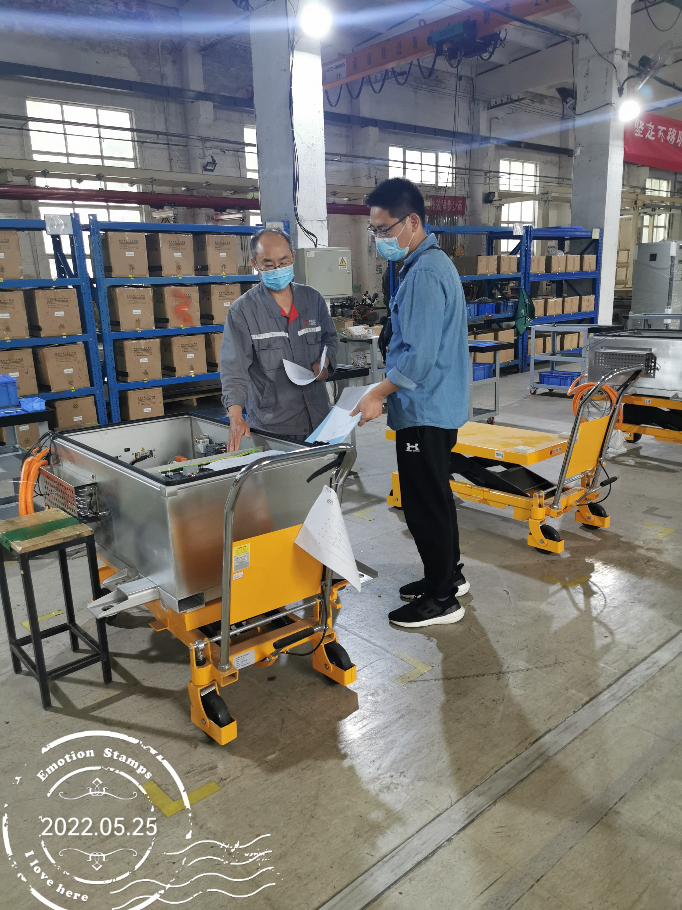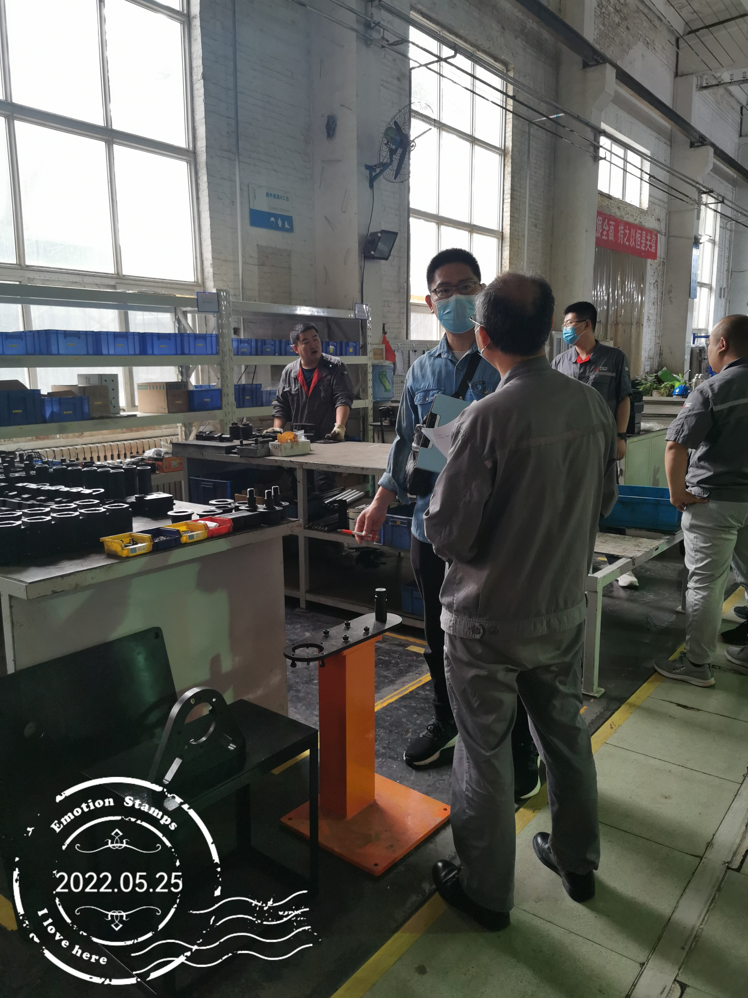
现场采样、检测图像影像
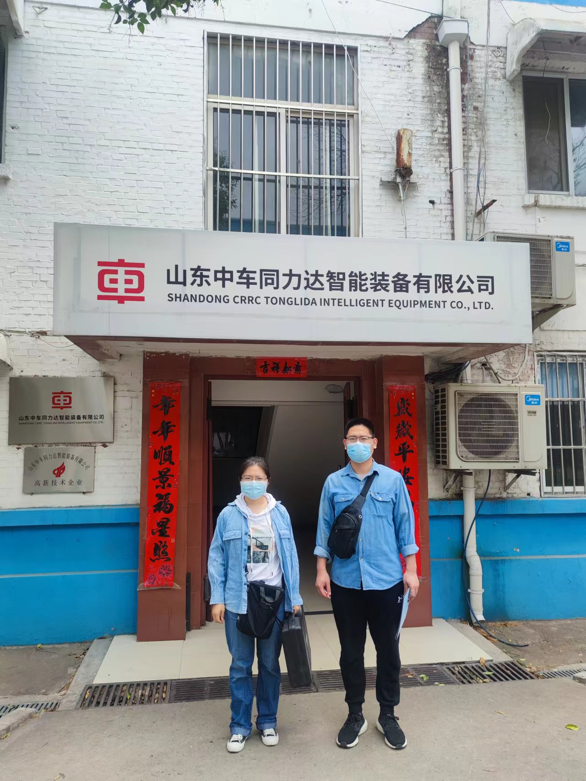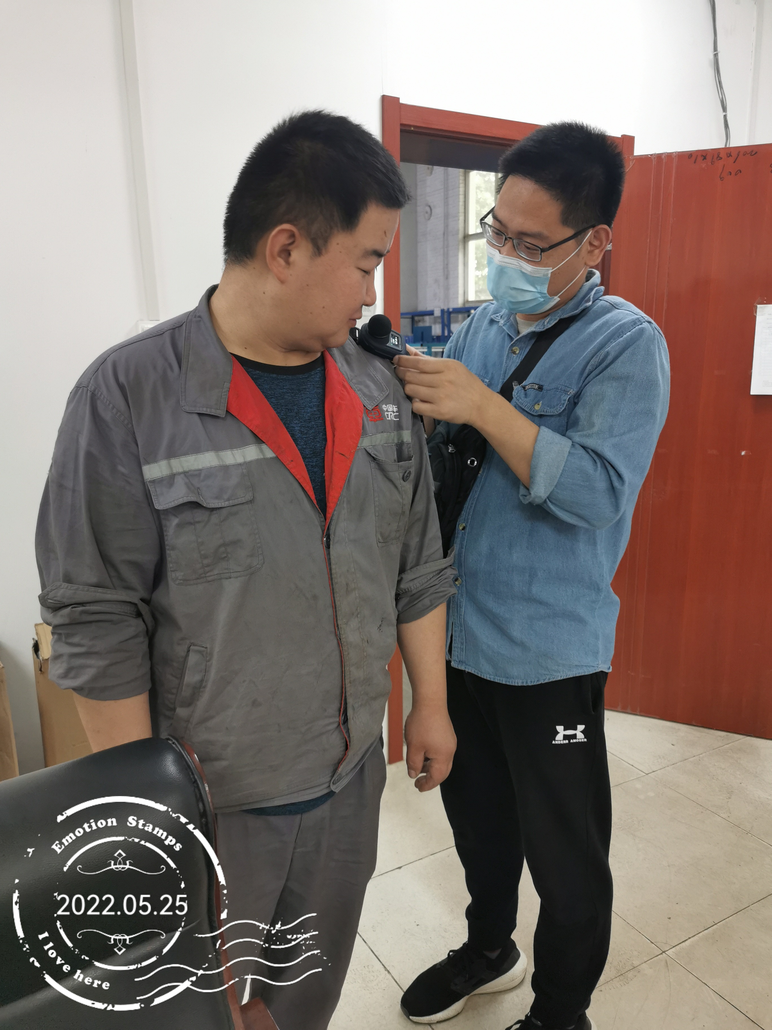
备注：预评价、防护设施设计如有类比资料则只填写现场调查部分。

制表人：万纯新 制表日期：2022.9.9

